Растения на службе здоровья. Фитонциды вчера и сегодня.
Благотворное влияние природных факторов с глубокой древности используется в медицине для оздоровления и лечения человека. Особенно благоприятен эффект прогулок, туристических походов, проводимых в лесной зоне, по берегам рек и морей. В таких местах наиболее чистый воздух, он освежает, действует лечебно. Так, в лесном воздухе во много раз (по сравнению с городским воздухом) в сотни раз меньше пыли и вредных промышленных примесей, бактерий, больше кислорода (зеленые насаждения весьма интенсивно поглощают углекислоту из воздуха). Кроме того, в воздухе лесов много фитонцидов. 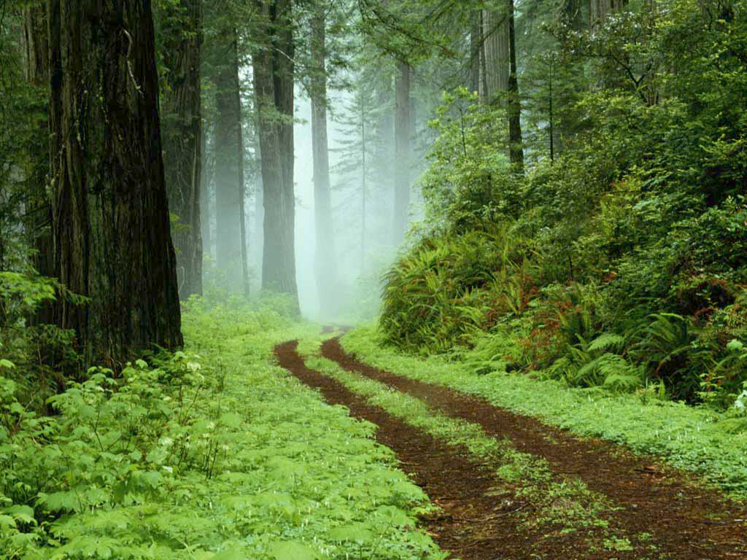

Фитонциды это биологически активные вещества, образуемые растениями; подавляют рост и развитие болезнетворных микроорганизмов.
Все растения продуцируют фитонциды - «фито» - означает растение, «цедере» - убивать. Эти вещества губительно действуют на бактерии, вирусы, грибки и простейших одноклеточных животных. Фитонциды являются одним из факторов иммунитета растений. Они выделяются ими в виде летучих веществ и содержатся в тканевых соках. Фитонциды обеспечивают защиту растений от вредных для них микроорганизмов, защищая также от болезнетворных микробов человека и животных. Являясь для последних физиологически активными веществами, фитонциды играют важную роль в обмене веществ их организма, в стимуляции его защитных сил. Таким образом, очевидно, как велико значение фитонцидов для растительного и животного мира.

История открытия фитонцидов
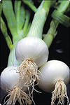
В 1928 г. студент Московского университета, Борис Токин наблюдал под микроскопом интересную картину: когда он на предметное стекло наносил кашицу из растертого чеснока, а рядом – капельку воды, в которой плавали инфузории, то в течение нескольких минут эти простейшие организмы погибали.
Он провел опыты с другими растениями и убедился, что многие из них, как и чеснок, способны на расстоянии угнетать бактерии. Это явление Борис Токин объяснил тем, что многие растения в целях самозащиты выделяют специальные летучие противомикробные вещества.
Дальнейшие опыты показали, что летучие фракции – лишь первая линия химической обороны растения, а вторая, более мощная – тканевые соки. Так, смешивание тканевого сока лука, чеснока или хрена с суспензией бактерий вызывало быструю, нередко мгновенную гибель последних.
Образуемые растениями биологически активные вещества, убивающие или подавляющие рост и развитие бактерий, грибов и простейших, Борис Токин назвал фитонцидами.
Наши предки хорошо знали о лечебных свойствах отдельных растений. Славяне еще с незапамятных времен питались, главным образом, черным хлебом с квасом да редькой с чесноком, чем спасали себя от многих эпидемических заболеваний. Употребление в пищу чеснока и лука может прекратить рост и развитие туберкулезных палочек и даже разрушить их. Фитонциды чеснока способствуют лечению легочных и кишечных заболеваний, ран, язв, кожных болезней. Даже после измельчения он сохраняет свои лечебные свойства в течение 200-300 часов. Это загадка природы. Чеснок входил в обязательный рацион римских легионеров, рабов, строивших египетские пирамиды, моряков, путешественников. В годы Великой Отечественной войны целебные свойства чеснока использовали в госпиталях. Чесночную кашицу в марлевой салфетке прикладывали к долго незаживающим ранам. Такой компресс всего за 10 минут обеспечивал проникновение фитонцидов в пораженные ткани и способствовал их заживлению. Губительное действие одного из компонентов чеснока способно подавлять рост и развитие бактерий при разведении даже 6250 тысяч раз. Подобно чесноку, такими же уникальными свойствами природа наделила и лук. Чтобы предотвратить в доме эпидемию гриппа, рекомендуется нюхать нарезанные дольки лука.
Авиценна (Ибн Сина) советовал применять лук от всех болезней. Известен исторический факт, когда арабские кочевники-сарацины требовали взамен за каждого плененного ими франка-крестоносца по пять луковиц. Такой была цена человеческой жизни. Русская пословица гласит «Чеснок да лук от семи недуг».
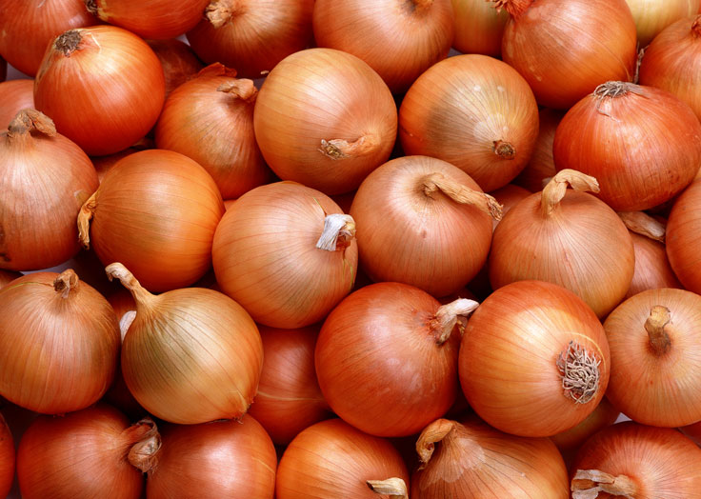
Учеными исследовано около 1000 растений, которые обладают фитонцидными свойствами. Наибольшей активностью отмечаются: герань, жасмин, лавр, мирт, розмарин, фикус, хлорохитум, цитрусовые (лимон) и другие.
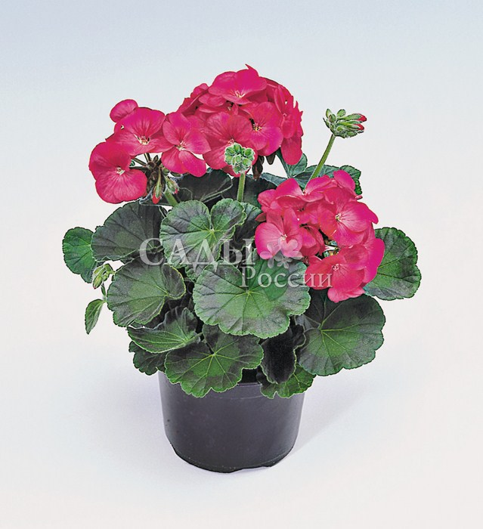
Фитонциды выделяются не только растениями но и грибами, в особенности плесневыми. В России из давних пор плесень прикладывали к ранам, используя ее как бактериальное средство. Английский ученый А. Флеменг в 1929 году установил, что плесневый грибок способен угнетать рост бактерий стафилококка. В 1942 году ученые З. Ермолаева и П. Балезина получили от плесени первый советский антибиотик-пенициллин.
Практичные американцы считают фармацевтический бизнес одним из самых выгодных. Поэтому они тщательно отслеживают все новинки в этом направлении. Исследуя такое растение как шиитаке, они по существу открыли новый женьшень. В этом растении были обнаружены невероятные «грибные» фитонциды, способные проникать в любые вирусы и убивать их. Началось победное шествие по миру шиитаке. Его фитонциды успешно борются с вирусами герпеса, гепатита и даже СПИДа. Исследования японских ученых показывают, что на основе полисахаридов шиитаке в ближайшем будущем может быть создан эффективный противораковый препарат.
Большинство растений сохраняют свои уникальные фитонцидные свойства и высушенном состоянии. Сухие цветки и листья продолжают активно действовать, поражая вредные микроорганизмы и бактерии. Высушенные листья целебных растений чаще стали использоваться как ароматизаторы. Например, при нарушении сна используется лечебная подушка, приготовленная из цветков хмеля. В небольшой холщовый мешочек из неплотной ткани помещают две столовые ложки цветков этого растения и кладут на ночь под обычную подушку. В Китае весьма популярна лечебная подушка из цветков лилий, хризантем, мускатного ореха и сандалового дерева. В Индии предпочитают засыпать на подушках, набитых лепестками роз. В Крыму туристам предлагают подушечки с можжевеловыми ветками, смесью различных трав. При лечении легочных заболеваний хороший эффект дает комбинация эфирного масла эвкалипта с маслом базилика. При простудах полезна паровая ингаляция. Фитонциды хвои сосны, пихты, можжевельника, листьев дуба, березы, цветков липы, ромашки, мяты, лаванды, полыни, шалфея, листьев черной смородины обладают обеззараживающим, противовоспалительным действием.
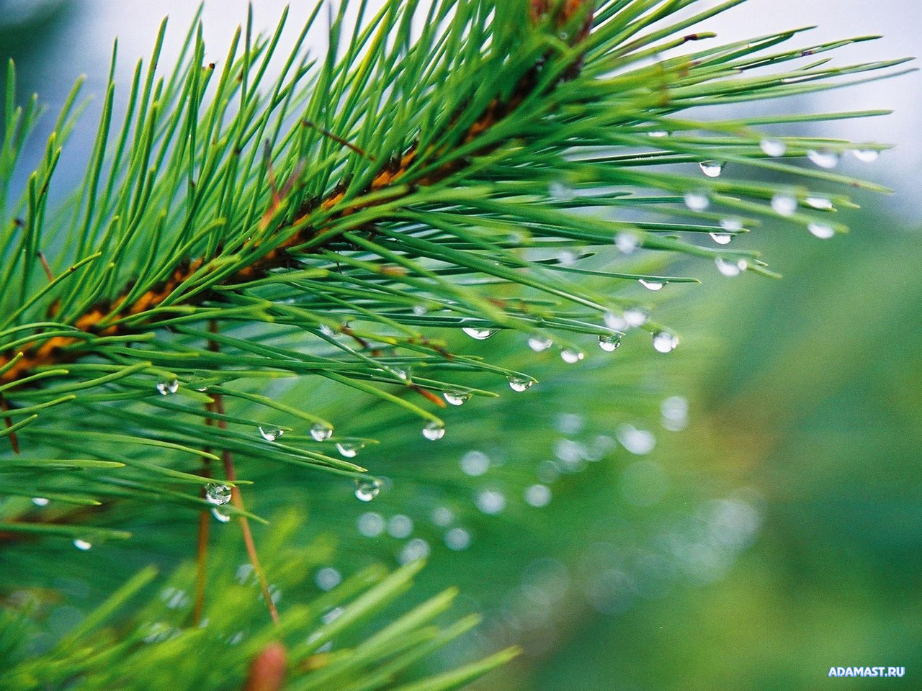
Все растения содержат нелетучие вещества, обладающие фитонцидными свойствами. Образуются они в протоплазме растительных клеток и в тканевых соках. Часть растений выделяет кроме того и летучие фитонциды (например, мята, душица, ромашка, шалфей и многие другие). Если летом мы выйдем в сад, поле или лес, то окажемся в мире фитонцидов. Они окружают нас, очищая воздух от содержащихся в нем микроорганизмов, среди которых могут быть и патогенные для человека. Так, в одном кубическом метре лесного воздуха в 150-200 раз меньше микробов, чем в том же объеме городского воздуха. Таким образом, фитонциды растений, способствуя очищению воздуха от бактерий, тем самым способствуют профилактика заболеваний. Однако обеззараживающие свойства фитонцидов проявляются не только в этом. Летучие вещества фитонцидов некоторых растений (например, травянистой бузины, пижмы, черемухи) отпугивают грызунов и насекомых, которые, как хорошо известно, могут являться переносчиками болезнетворных микроорганизмов.
Выделяют фитонциды и цветы, и листья, и корни растения. Вокруг него создается своеобразная химическая среда, служащая растению надежной защитой от болезнетворных микробов, кроме того, она оказывает влияние на развитие соседних растений (тормозит или стимулирует развитие их). Хорошо известно, что далеко не все растения уживаются друг с другом. Виноград, например, не терпит близкого соседства редьки, капусты, лавра. Если поставить рядом букет тюльпанов и незабудок, то цветы быстро вянут, так как сказывают угнетающее влияние друг на друга. И наоборот, растения могут ускорять рост своих соседей, например, фасоль ускоряет рост кукурузы. Хорошо растут рядом рябина и липа, береза и сосна.
Научные исследования последних лет доказали, что хвойные деревья выделяют фитонцидов в 2-2,5 раза больше, чем лиственные. В Крыму был проведен эксперимент, который дал уникальные результаты. Оказалось, что один гектар хвойного леса (сосны и кипариса) каждые сутки выделяет в атмосферу до 4 кг летучих веществ. Гектар можжевелового леса насыщает воздух «витаминами здоровья» еще активнее, до 30 кг.
Сколько же фитонцидов вырабатывают наши леса? Установлено, что кедровые насаждения с, площади в 1 гектар выделяют в среднем 0,114—0,720 кг фитонцидов за один час, сосновые 0,200 — 0,440 и березняки 0,030—0,3 кг. Весьма приближенно можно считать, что 1 га насаждения (в теплый период года) выделяет следующее количество фитонцидов: кедровники 450—500 кг, сосняки 400—450 и березняки 200-—220 кг. Естественно, что на количество продуцируемых фитонцидов насаждениями влияет их состав, возраст, густота и биологическая продуктивность.
Летучие фитонциды повышают в воздухе концентрацию отрицательных ионов (например, в лесу содержание их выше в 5-10 раз, чем в воздухе больших городов), благоприятно действующих на человека, снижают количество положительных ионов. Они ионизируют кислород воздуха, увеличивая его биологическую активность, повышают эффективность и экономичность энергетики клетки. Кроме этого способствуют оседанию пылевых частиц, уменьшают электрический показатель загрязнённости воздуха и обезвреживают присутствующие в нём микроорганизмы.
Фитонциды обладают и выраженными профилактическими свойствами. Установлено, что люди, постоянно живущие в лесных районах, в 2-4 раза меньше болеют острыми респираторными заболеваниями, чем горожане.
Очищая воздух от бактерий, фитонциды тем самым способствуют профилактике заболеваний. Однако их обеззараживающие свойства проявляются не только в этом. Летучие фитонциды травянистой бузины, пижмы, черёмухи отпугивают грызунов и насекомых, которые являются переносчиками болезнетворных микроорганизмов. Эвкалиптовые деревья отпугивают комаров. Чернокорень (пахнущий мышами) и бузина чёрная отпугивают мышей и крыс.
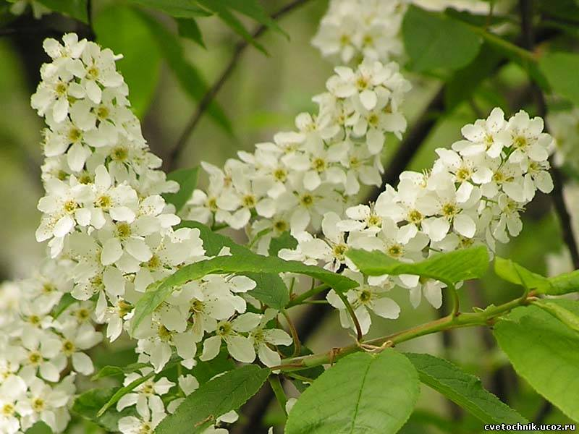
Даже пяти - семичасовое пребывание человека в лесу приводит к. повышению тонуса, улучшению функции высшей нервной деятельности, нормализации реакции вегетативной нервной системы, улучшению сосудистой реакции кожи, увеличению (на 10—31%) минутного объема дыхания. В некоторых случаях у людей с больным сердцем реакция на пребывание в чистом, густом сосновом лесу в жаркий день протекала по типу аллергии, появлялась одышка, головная боль и тошнота. Поэтому больным гипертонической болезнью врачи рекомендуют отдыхать в насаждениях с преобладанием лиственных пород и лучше всего, в условиях Сибири,— в березняках.
Окружающий нас мир растений величайшее чудо и щедрый дар природы. И этот чудесный мир заботливо протягивает нам руку помощи.
И мы будем заботиться и беречь этот чудесный мир.

